PADRINO: **NACHO**

APPELLIDO : **NANTENAINA**

NOMBRE : **Raïssa Denise**

FECHA DE NACIMIENTO : EDAD :

NOMBRE DE LOS PADRES:

CLASE : **12ème**

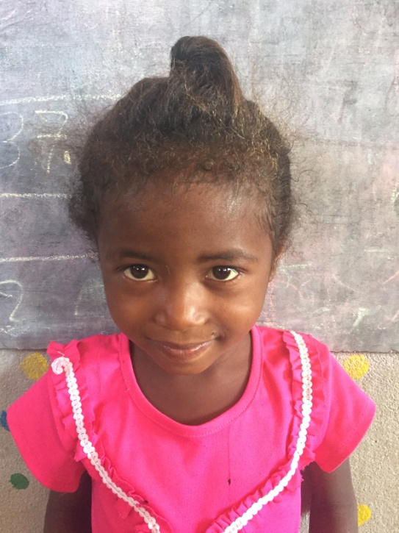

**NOTAS TRIMESTRIALES**

1ER TRIMESTRE : ENERO

2ER TRIMESTRE : ENERO

3ER TRIMESTRE : ENERO